6月18日动态

星期二 天气：晴天 出勤人数：21人

**观察一：晨间入园—我能早早入园**

今天是周二，**沈星延、肖宸锡、高梓歆、王宇尧、胡希瑶、陈煦、郭陶霖、唐可一、高筠迪、胡皓霆、李哲、郑诗俊、汪子恒，户亚玥**早早来园吃完点心，小朋友已经准备就绪，准备出发玩游戏啦！

**观察二：户外活动—好玩的美人鱼滑滑梯**

树荫下，小朋友们正在结伴玩美人鱼滑滑梯游戏。**郑诗俊，王宇尧，汪子恒，户亚玥，邢永望，蒋婉柔，高筠迪、高梓歆、胡希瑶、苏媛、唐可一、郭陶霖、胡皓霆、李哲、沈星延、肖宸锡、王梓雯、陈煦、刘芃泽、彭鑫奕、仲思齐**在游戏过程中能学会谦让游戏，不争不抢，并在休息时间及时补充水分。**刘芃泽、高梓歆、王宇尧，**还在户外发现了低飞的蜻蜓，原来是明天要下雨了，蜻蜓低飞啦！**汪子恒，户亚玥，邢永望，李哲、**在用小树枝挖呀挖，挖到一个小瓶盖……

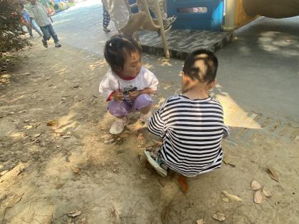 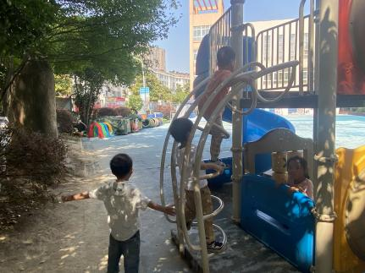 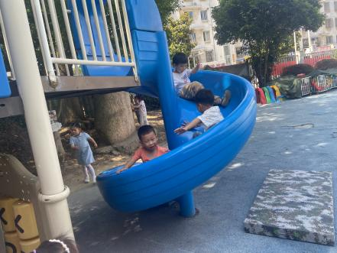

**观察三：集体活动—美术《游泳圈》**

本次活动主要引导幼儿观察游泳圈的基础上了解其外形特征进行的一节绘画活动。游泳圈有两个圆组成，一个大圆，一个小圆，游泳圈上面还有各种各样的花纹图案。在活动中主要引导幼儿有目的去设计各种各样的游泳圈，体验设计的乐趣。

活动中**郑诗俊，王宇尧，汪子恒，户亚玥，邢永望，高梓歆、胡希瑶、苏媛、唐可一、郭陶霖、胡皓霆、李哲、陈煦、彭鑫奕、仲思齐**能画出游泳圈的外形特征并进行装饰。其他小朋友可以尝试用自己擅长的点、线、面进行装饰绘画喔。



